*«23*» травня 2022 року

**Клас: 2-В**

**Предмет: українська мова**

**Вчитель: Бубир Л.В.**

Урок № 107. **Повторюю вивчене.**

**Мета**: систематизувати та узагальнити знання про частини мови, види речень; продовжувати формувати вміння виконувати звуковий аналіз слів; розвивати критичне мислення, увагу, спостережливість, пам'ять, усне і писемне мовлення; формувати компетентність спілкування рідною мовою; виховувати дбайливе ставлення до людей похилого віку.

Робота за зошитом з розвитку мовлення с. 140.

Опорний конспект для учня

Хочу побажати вам гарного уроку,

Щоб допомагало вам вміння міркувати

Щоб було цікаво всім нам працювати,

І дванадцять балів легко заробляти.

Щоб хотіли дуже всі відповідати.

Сьогодні на уроці ми продовжуємо повторювати теми, які вивчали про­тягом навчального року.

1. **Каліграфічна хвилинка**

*Цц цц ццц ци ці ця лисиця*

Складіть звукову модель слова *лисиця*, усно складіть з ним речення.

1. **Робота з підручником *(с. 140)***

***2.1. Виконайте вправи 9-11 (с. 140).***

* Робота за малюнком до вправи 9.
* Розгляньте малюнок. Кого ви бачите?
* Куди прийшли дідуйсь та онучка? Чому ви так вважаєте?
* Прочитайте в ролях розмову Родзинки та дідуся.
* Виконання завдання.

Завдання 1**( повторіть правило на с. 116)**

* Випишіть із розмови питальне речення. Поясніть, як ви його розпізнали.

Завдання 2

* Придумайте продовження розповіді про Родзинку і дідуся.

***2.2. Розвиток мовлення. Виконайте вправу 12* *(повторіть правило с. 127)***

* Напишіть текст (3-4речення) про свою бабусю чи дідуся. Розпочніть із заголовка.

***2.3. Завдання для кмітливих. Виконайте вправу 13***. ***(повторіть правило на с. 60)***

* Розв'яжіть мовну загадку від Родзинки. Відповідь запишіть у зошиті.
* Пригадайте, з якої букви пишуться імена, по батькові та прізвища?

***2.4. Виконайте вправи 14-15 (с. 140) (повторіть правило на с.125)***

- Прочитай повідомлення читалочки. Чи можна назвати його текстом.

- Перетвори повідомлення Читалочки на текст і запиши.

1. **Заключна частина**

* Що сьогодні на уроці пригадали?
* Поміркуйте та скажіть, як слід ставитися до людей похилого віку? Чому?

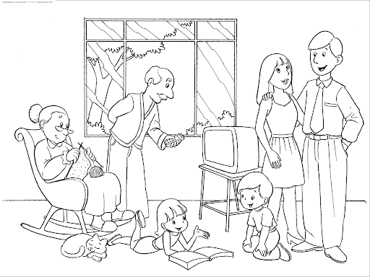

* Розгляньте розмальовку. Кого ви на ній бачите?



**Відправ результат виконаного завдання учителю:**

1. На освітню платформу для дистанційного навчання HUMAN
2. На електронну адресу liliya.bubyr@ukr.net